Интерактивные закладки GoogleKeep для обучающихся

Видео 1
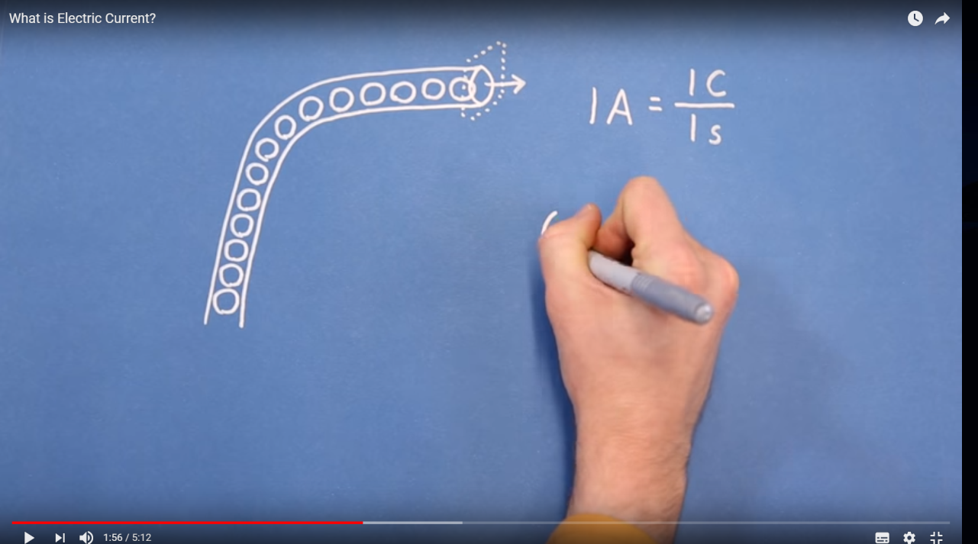
Видео 2
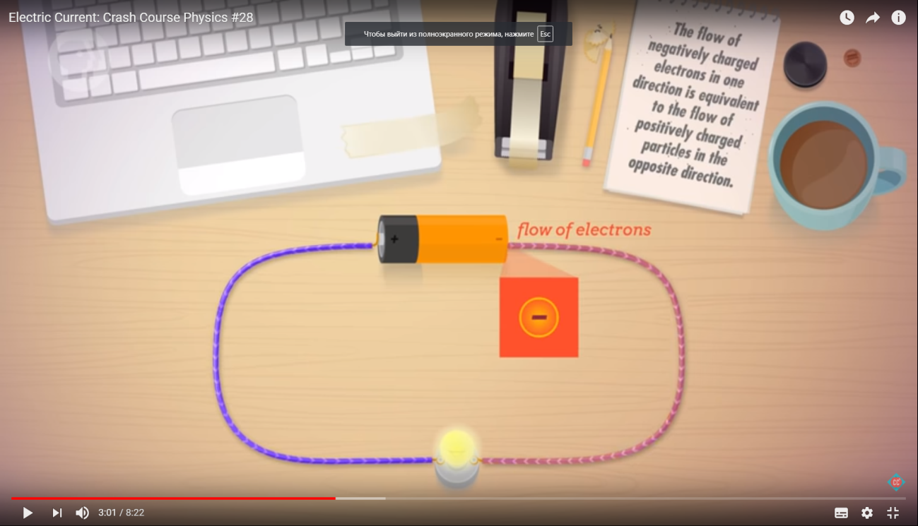

Видео 3
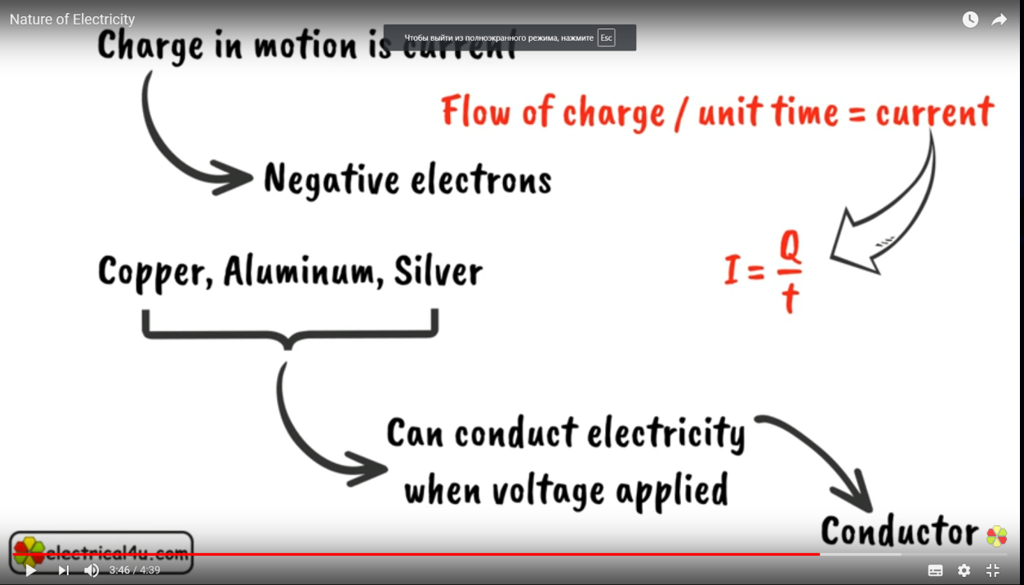

Видео 4

